Общее руководство пользователя системы «РоадАР Аналитика - падение средней скорости транспортного потока»

Содержание
Введение 3
1 Назначение и условия применения системы “РоадАР Аналитика - падение средней скорости транспортного потока” 4
1.1 Назначение системы 4
1.2 Базовый функционал 4
1.3 Функциональные характеристики 4
1.4 Программное обеспечение рабочего места 4
1.5 Виды пользователей 5
1.6 Описание системы 5
2 Инструкция по установке системы 8
2.1 Установка Docker 8
2.2 Скачивание и сбор частей архив, загрузка образа и его запуск 9
3 Контактная информация производителя программного продукта 11
3.1 Юридическая информация 11
3.2 Контактная информация службы технической поддержки 11

Введение
“РоадАР Аналитика - падение средней скорости транспортного потока” – система, разработанная компанией ООО “РоадАР” для распознавания и фиксации падения средней скорости транспортного потока на полосе - аналитика генерирует событие, если на полосе зафиксировано падение средней скорости более, чем на Х процентов.

Система “РоадАР Аналитика - падение средней скорости транспортного потока” поддерживает механизмы взаимодействия со сторонними информационными системами. Посредством вызова API поставляемой библиотеки. А также текущая версия системы предполагает выбор и реализацию конкретного механизма взаимодействия с внешними системами по согласованию с заказчиками.

1 Назначение и условия применения системы “РоадАР Аналитика - падение средней скорости транспортного потока”

1.1 Назначение системы
Обработка изображений для определения и фиксации падения средней скорости транспортного потока на полосе - аналитика генерирует событие, если на полосе зафиксировано падение средней скорости более, чем на Х процентов.

1.2 Базовый функционал
- обработка изображений;
- определение и фиксация падения средней скорости транспортного потока на полосе - аналитика генерирует событие, если на полосе зафиксировано падение средней скорости более, чем на Х процентов;
- информационный обмен с внешними системами.

1.3 Функциональные характеристики
Текущая версия системы позволяет решать задачи по выявлению падения средней скорости транспортного потока на полосе - аналитика генерирует событие, если на полосе зафиксировано падение средней скорости более, чем на Х процентов.

1.4 Программное обеспечение рабочего места
Библиотека может быть встроена в программное обеспечение, установленное на рабочем месте пользователя. В этом случае клиентская часть системы “РоадАР Аналитика - падение средней скорости транспортного потока” может использоваться на любом рабочем месте, имеющем подключение к сети Internet (или сети передачи данных предприятия). Разрешающая способность видеосистемы и монитора – не ниже 1280х1024. Рекомендуется широкоформатный монитор.

Вид ПО | Программный продукт
ОС (приведены варианты) | Windows 10  Linux (Ubuntu, Debian, Альт, ROSA, UBLinux, ICLinux).
Таблица 1. Системные требования

Данные требования могут меняться в зависимости от особенностей программного обеспечения, которое использует библиотеку системы “РоадАР Аналитика - падение средней скорости транспортного потока”.

1.5 Виды пользователей
Пользователем системы является пользователь программного обеспечения, в которое встраивается библиотека системы “РоадАР Аналитика - падение средней скорости транспортного потока”. Описание доступных возможностей API выполняется для пользователя, обладающего максимально возможными правами по доступу к программе.

1.6 Описание системы
API Системы написано на C++.
~ src/core/modules/analytic_specific_params.hpp:
…
namespace an::core {
/*!
* \brief Общая структура для хранения оющих парметров для дорожных аналитик
*/
struct RoadAnalyticParams {
RoadAnalyticParams() = default;
/**
* \brief Конструктор с параметрами
* \param [in] grnd указатель на класс для проекции объектов на дорогу
* \param [in] roadLanes множество полос, поданных на вход аналитике
* выпаших грузов
*/
RoadAnalyticParams(std::shared_ptr<GroundCalibration> &grnd,
std::vector<RoadLane> lanes)
: ground(grnd), roadLanes(std::move(lanes)) {
spdlog::info("Road lanes count for road analytic: {}", roadLanes.size());
}

/// Conversion API -> Core
explicit RoadAnalyticParams(const an::RoadAnalyticParams &params) {
std::transform(params.roadLanes.begin(),
params.roadLanes.end(),
std::back_inserter(roadLanes),
[](const an::RoadLane &rl) { return RoadLane(rl); });
}

bool operator==(const RoadAnalyticParams &other) const {
bool eqGround = ground == other.ground
|| (ground && other.ground && *ground == *other.ground);
return eqGround && roadLanes == other.roadLanes;
}

/// указатель для проецирования объектов на дорогу (через калибровочную
/// матрицу)
std::shared_ptr<GroundCalibration> ground;
/// множество полос дороги
std::vector<RoadLane> roadLanes;
};
/*!
* \brief Структура для хранения параметров дорожной аналитики "падение
* средней транспортного потока"
*/
struct SpeedDecreaseAnalyticParams : RoadAnalyticParams {
/**
* \brief Конструктор с параметрами
* \param [in] roadParams общие параметры для дорожной аналитики
* \param [in] minCarCount минимальное количество ТС, при котором
* аналитика генерирует событие \param [in] dropPercent процент, на
* который должна упасть скорость ТС, чтобы аналитика отправила событие
* \param [in] minSpeedIgnore минимальная скорость (км/ч), ниже которой
* скорости ТС не включаются в подсчет средней \param [in] maxSpeedIgnore
* максимальная скорость (км/ч), ниже которой скорости ТС не включаются в
* подсчет средней \param [in] intervalCheck интервал (сек) времени для
* проверки падения скорости
*/
SpeedDecreaseAnalyticParams(RoadAnalyticParams roadParams,
int minCarCount,
float dropPercent,
int minSpeedIgnore,
int maxSpeedIgnore,
int intervalCheck)
: RoadAnalyticParams(std::move(roadParams)),
minCarCount(minCarCount),
dropPercent(dropPercent),
minSpeedIgnore(minSpeedIgnore),
maxSpeedIgnore(maxSpeedIgnore),
intervalCheck(intervalCheck) {}

/// Conversion API -> Core
explicit SpeedDecreaseAnalyticParams(
const an::SpeedDecreaseAnalyticParams &params)
: RoadAnalyticParams(params),
minCarCount(params.minCarCount),
dropPercent(params.dropPercent),
minSpeedIgnore(params.minSpeedIgnore),
maxSpeedIgnore(params.maxSpeedIgnore),
intervalCheck(params.intervalCheck) {}

/// минимальное число ТС, которое должно проехать по полосе за последние
/// intervalCheck секунд
int minCarCount;
/// процент, на который должна упасть скорость ТС, чтобы аналитика
/// отправила событие
float dropPercent;
/// минимальная скорость (км/ч), ниже которой скорости ТС не включаются в
/// подсчет средней
int minSpeedIgnore;
/// максимальная скорость (км/ч), ниже которой скорости ТС не включаются в
/// подсчет средней
int maxSpeedIgnore;
/// интервал (сек) времени для проверки падения скорости
int intervalCheck;

bool operator==(const SpeedDecreaseAnalyticParams &other) const {
if (!RoadAnalyticParams::operator==(other))
return false;
return minCarCount == other.minCarCount
&& dropPercent == other.dropPercent
&& minSpeedIgnore == other.minSpeedIgnore
&& maxSpeedIgnore == other.maxSpeedIgnore
&& intervalCheck == other.intervalCheck;
}
};

}

~ src/core/modules/ traffic_average_speed_decrease/traffic_average_speed_decrease_analytic.hpp:

#pragma once

#include "modules/analytic.hpp"
#include "modules/analytic_specific_params.hpp"
#include "modules/tracker/vehicle/track_analyzer/track_analyzer.hpp"

namespace an { namespace core {

struct LaneCarImage {
an::core::MatCore img;
cv::Rect rect;
uint64_t trackId = 0;
};

/**
* \brief count car speeds, calculates average speed and send events when car
* goes slower
*
* Store the average speeds history for each lane, find the longest decreasing
* subsequence that ends at the last element of the history, if we detect a
* sequence with a size more than 3 then we detect that the speed decrease
* started and as long as this subsequence keeps getting new elements then we
* the speed decrease is still there.
*
* if any of the following reasons occur the even will end:
*
* 1. No more speed decrease
*
* 2. The number of the cars is less than the minimum number of cars specified
*
* In addition, the parameters min speed and max speed are used to clamp the
* value of the current speed to be in the range [min, max] (if it was smaller
* it will become min and if it was larger it will be considered as max)
*/

class TrafficAverageSpeedDecreaseAnalytic : public Analytic {
public:
/**
* \param analyticId
*
* Unique identifier of analytic
* Usually generated by UUID generator
*
* \param analyticEventQueue
*
* Uncomming queue from previous layer of pipeline
*
* \param needSavePreview
*
* Argument enables preview image
*
* \param roadParams
*
* Set of parameters such as lane geomerty
*/

explicit TrafficAverageSpeedDecreaseAnalytic(
const std::string &analyticId,
const AnalyticEventQueue &analyticEventQueue,
bool needSavePreview,
const SpeedDecreaseAnalyticParams &roadParams);

/**
* Entrypoint to processing
*
* \param frame
*
* pointer to frame container taht stores useful information
*/

void processFrame(const pFrame &frame) override;

private:
std::mutex mutex_;
std::unique_ptr<TrackAnalyzer> trackAnalyzer_;

std::unordered_map<std::string, std::string> laneIdToStartedEventId_;
int dropSpeedGenerateCount_;
float dropSpeedGeneratePercent_;
int dropSpeedIntervalCheck_;
cv::Range dropSpeedAllowRange_;

an::AnalyticEvents produceEvents(const an::core::pFrame &frame);

static void drawSpeedDecreaseForDemo(
const an::core::pFrame &frame,
const std::vector<RoadLaneStatus> &lanes,
const std::map<std::string, bool> &laneHasSpeedDropped,
const std::vector<Track> &carTracks);

static void drawPolyAndLegendInfo(
const pFrame &frame,
const std::vector<RoadLaneStatus> &lanes,
const std::map<std::string, bool> &laneHasSpeedDropped);

static void drawTracks(const pFrame &frame,
const std::vector<RoadLaneStatus> &lanes,
const std::vector<Track> &carTracks);
std::shared_ptr<an::AnalyticEvent> generateAndPrintEventStartedDetails(
const pFrame &frame,
const RoadLaneStatus &lane,
const DropSpeedDetails &details);
std::shared_ptr<an::AnalyticEvent> generateAndPrintEventFinishedDetails(
const pFrame &frame,
const RoadLaneStatus &lane,
const DropSpeedDetails &details);

void showLanesAverageSpeed(const pFrame &frame);
};

}} // namespace an::core

~ src/core/modules/ traffic_average_speed_decrease/traffic_average_speed_decrease_analytic_controller.hpp:

#pragma once

#include "modules/analytic_controller.hpp"

namespace an { namespace core {

class TrafficAverageSpeedDecreaseAnalyticController
: public AnalyticController {
public:
TrafficAverageSpeedDecreaseAnalyticController(
const FrameQueue &inputQueue,
const FrameQueue &outputQueue,
const AnalyticEventQueue &eventQueue);

~TrafficAverageSpeedDecreaseAnalyticController() noexcept override;

AnalyticType getControllerAnalyticType() const override;

protected:
std::unique_ptr<Analytic> makeSpecificAnalytic(
const AnalyticSpecificParams &params) override;
};

}} // namespace an::core

2 Инструкция по установке системы

2.1 Установка Docker
В инструкции подразумевается, что пользователь использует ОС Linux, Ubuntu 20.04 (для других дистрибутивов, инструкции могут отличаться)

Обязательным предусловием для установки серверной платформы MDT является установка следующих пакетов:

- docker 18.06.1-ce+;

На Ubuntu их можно установить следующими командами:
$ sudo apt-get update
$ sudo apt-get install \
apt-transport-https \
ca-certificates \
curl \
gnupg-agent \
software-properties-common
$ curl -fsSL https://download.docker.com/linux/ubuntu/gpg | sudo apt-key add -
$ sudo add-apt-repository \
"deb [arch=amd64] https://download.docker.com/linux/ubuntu \
$(lsb_release -cs) \
stable"
$ sudo apt-get update
$ sudo apt-get install docker-ce docker-ce-cli containerd.io

Детали для установки Докера и добавления вашего пользователя в группу Докер можно найти по ссылкам:
- https://docs.docker.com/compose/install
- https://docs.docker.com/install/linux/docker-ce/ubuntu.

2.2 Скачивание и сбор частей архив, загрузка образа и его запуск
- Необходимо установить архиватор. В терминале системы Linux команда:
sudo apt install unzip
- Скачайте папку Документы РоадАР Аналитики https://www.roadar.info/file-share/5ad2fb14-dd07-427d-afb5-a0feb1f99cbe
Наименование файла: ___________

Для загрузки файла необходимо авторизоваться. Логин и пароль передаются при покупке системы.
Загруженный файл представляет собой архив с компонентами системы. Пароль от него так же передаётся при покупке системы.
Рисунок 1. Скачивание папки с демо.

- С помощью терминала зайдите в папку Документы РоадАР Аналитика - падение средней скорости транспортного потока. В текущей рабочей директории вы должны увидеть папку demo_image_parts и архив rename.zip
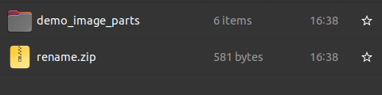
- Разархивируйте архив rename.zip (пароль не нужен).
unzip rename.zip
- Выполните команду (она уберет .zip с конца названия файла):
python3 rename.py
- Собираем один архив из его частей:
cat demo_image_parts/analytics_demo.part-* > analytics_image.zip
- Далее разархивируем полученный файл (потребуется ввести пароль):
unzip analytics_demo_img.zip
- Затем загружаем полученный докер-образ в список образов докера
docker load -i analytic_demo
- Далее запускаем образ:
docker run --entrypoint=/app/entrypoint.sh analytics:rospotent
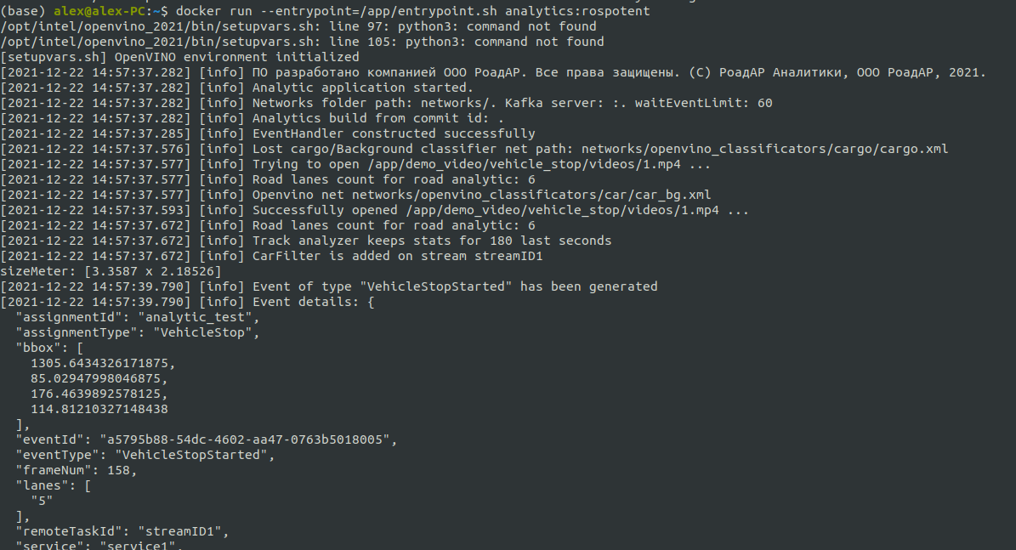
Рисунок 2. Пример вывода в консоль удачного запуска (дождитесь вывода статуса).

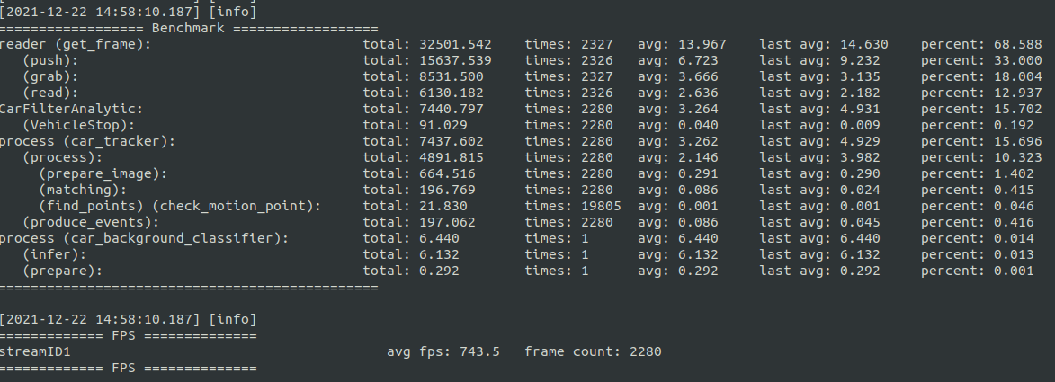
Рисунок 3. Пример вывода текущего статуса (обновляется каждые 2 минуты).

3 Контактная информация производителя программного продукта

3.1 Юридическая информация
- Название компании: ООО «РоадАР».
- ИНН 1615013172
- ОГРН 1161690183665
- Юр. адрес: 420500, г Иннополис, ул Университетская, д 7, офис 332

3.2 Контактная информация службы технической поддержки
- Сайт: roadar.info
- Email: info@roadar.info
- Тел.: +7-903-307-16-75

Фактический адрес размещения инфраструктуры разработки:
420500, г. Иннополис, ул. Университетская, дом 7, офис 715

Фактический адрес размещения разработчиков:
420500, г. Иннополис, ул. Университетская, дом 7, офис 715

Фактический адрес размещения службы поддержки:
420500, г. Иннополис, ул. Университетская, дом 7, офис 715

